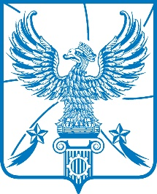

СОВЕТ ДЕПУТАТОВ

МУНИЦИПАЛЬНОГО ОБРАЗОВАНИЯ
ГОРОДСКОЙ ОКРУГ ЛЮБЕРЦЫ
МОСКОВСКОЙ ОБЛАСТИ

РЕШЕНИЕ

24.04.2019 № 287/34

г. Люберцы

О результатах деятельности

Главы и администрации городского округа Люберцы

Московской области за 2018 год

В соответствии с пунктом 11.1. статьи 35 и пунктом 5.1. статьи 36 Федерального закона от 06.10.2003 № 131-ФЗ «Об общих принципах организации местного самоуправления в Российской Федерации» и Уставом муниципального образования городской округ Люберцы Московской области Совет депутатов муниципального образования городской округ Люберцы Московской области решил:

1. Утвердить отчет о результатах деятельности Главы и администрации городского округа Люберцы Московской области за 2018 год (прилагается).
2. Опубликовать настоящее Решение в средствах массовой информации и разместить на официальном интернет-сайте администрации городского округа Люберцы Московской области.
3. Контроль за исполнением настоящего Решения возложить на постоянную депутатскую комиссию по вопросам бюджета, экономической и финансовой политике, экономике и муниципальной собственности (Уханов А.И.).

Глава городского округа В.П. Ружицкий

Председатель Совета депутатов С.Н. Антонов

